Examen Final Hidráulica  Ingeniería Civil  Semestre 01 – 2019 | 
Nombre:_________________________________Cédula__________________

1) (25%) Esquematice en los siguientes canales los posibles perfiles de flujo:
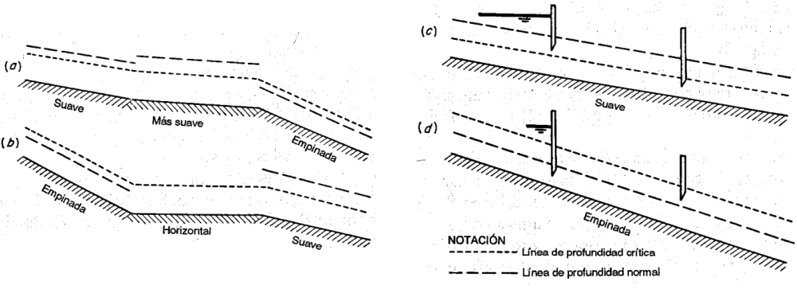
2) (15%) Demuestre matemáticamente que en la geometría óptima para un canal rectangular no erodable, resulta un ancho igual a dos veces la profundidad del agua bajo flujo uniforme.
3) (25%) Un resalto hidráulico sucede en un canal rectangular, la profundidad de flujo aguas arriba del resalto y la profundidad crítica son de 0.61 m y 1.36 m respectivamente. Calcular la profundidad secuente y la velocidad del flujo de aproximación al resalto.
4) (30%) Se va a construir un puente para cruzar una canalización como se muestra en la siguiente figura. Para ello se debe insertar una columna de sección cuadrada. Se pide determinar el valor que debe tomar el caudal para que el remanso inducido no inunde las bermas en la sección aguas arriba del puente.
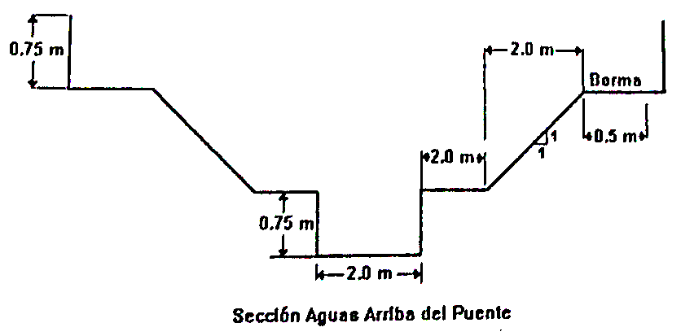 |  | 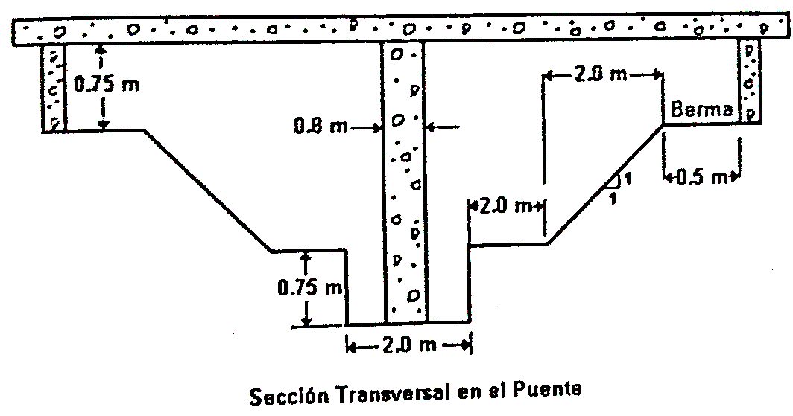
$$Q=A_{m}\frac{∅}{n}{R_{H}}^{\frac{2}{3}}{S_{0}}^{1/2}$$ | $$E_{min}=y_{c}+\frac{D}{2}$$ |  | $$E_{Esp}=y+\frac{αV^{2}}{2g}$$
$$Q=\frac{2}{3}C_{d}b\sqrt{2g}h^{\frac{3}{2}}$$ | $$1=\frac{αQ^{2}T_{c}}{gA^{3}}$$ |  | $$F=\frac{V}{\sqrt{gD}}$$
$$M=\overline{y}A+\frac{{βQ}^{2}}{gA}$$ | $$\frac{y_{2}}{y_{1}}=\frac{1}{2}\left(\sqrt{1+8βF_{1}^{2}}-1\right)$$ |  | $$∆E=\frac{{\left(y_{2}-y_{1}\right)}^{3}}{4y_{1}y_{2}}$$

